Независимая оценка качества социальных услуг
Официальный сайт bus.gov.ru дает возможность оставить свой отзыв о качестве социальных услуг и принять участие в оценке деятельности организаций системы социальной защиты Забайкальского края.
Для того чтобы оценить качество предоставляемых учреждением социальных услуг необходимо:
- Зайти на сайт www.bus.gov.ru,
- Выбрать регион Забайкальский край
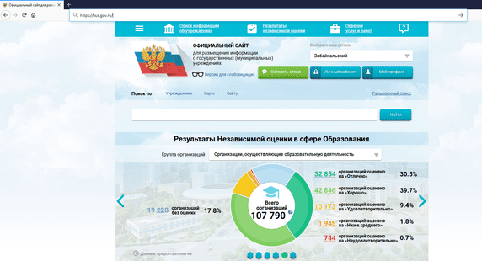
3. В строке поиска ввести наименование организации
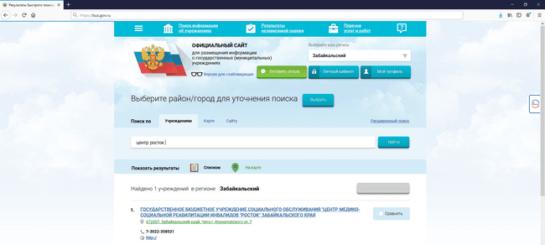

4.На странице учреждения нажать на вкладку «Отзывы о работе»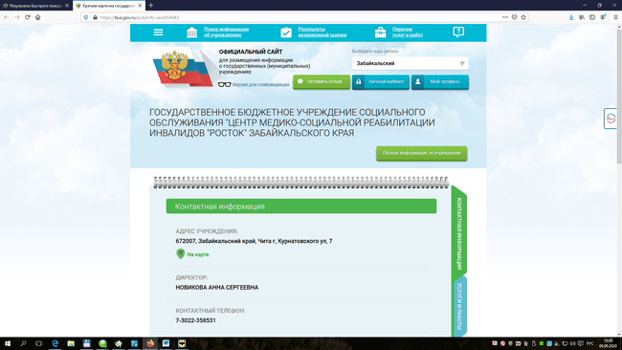
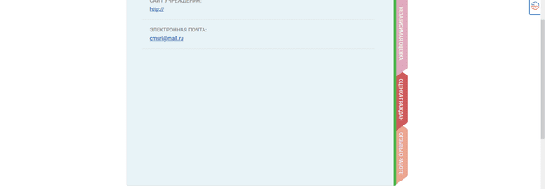
5. Для возможности оставить отзыв необходимо пройти авторизацию через Портал госуслуг и нажать кнопку «Оставить отзыв»
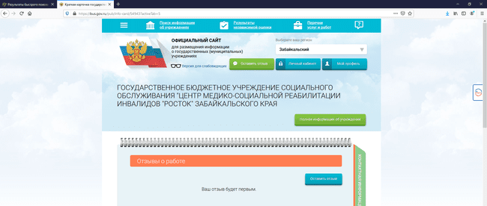
6.При появлении окна «Политика безопасности», отметить галочкой
7.Заполнить появившуюся форму и нажать кнопку «отправить»
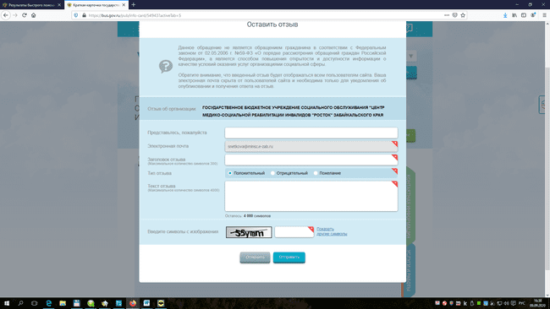
8. Дополнительно, для того, чтобы оценить учреждение, воспользуйтесь вкладкой «Оценка граждан»
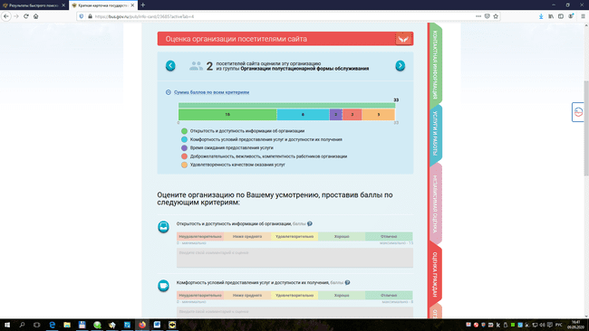

9.Ознакомиться с результатами независимой оценки качества можно по ссылке:
https://bus.gov.ru/pub/independentRating/list

